Reflexionsimpuls: Umgang mit Belastungssituationen
Gnandt/Stecher/Dautzenberg/Rauner

Intention: | - Einschätzung der persönlichen Voraussetzungen für den Lehrer*innenberuf  - Reflexion und Analyse der eigenen Belastungssituation  - Geeignete Schlussfolgerungen für weitere Entwicklungsschritte ziehen

Auch wenn noch immer die Meinung weit verbreitet ist, dass sich das Lehrer*innendasein vor allem durch die Annehmlichkeiten langer Ferien und einer Halbtagsbeschäftigung bei voller Bezahlung auszeichnet, so spricht die Realität doch eine andere Sprache. Lehrpersonen sind keineswegs beneidenswerte Halbtagsjobber! Vielmehr üben sie einen der anstrengendsten Berufe aus. Das betrifft speziell die psychischen Belastungen, die dieser Beruf mit sich bringt. Hier ist offensichtlich eine kritische Grenze erreicht, wie Schaarschmidt im Rahmen der Potsdamer Lehrerstudie aufzeigt (vgl. Schaarschmidt & Fischer 2013).

Auch Sie haben in der zurückliegenden Zeit schon erste Erfahrungen im Vorbereitungsdienst gewonnen und sich damit ein genaueres Bild über die vielfältigen Anforderungen im Lehrer*innenberuf machen können. Mit Hilfe des Verfahrens Fit für den Lehrerberuf?! (FIT-L) von Uwe Schaarschmidt und Andreas Fischer möchten wir Ihnen im Rahmen dieses Impulses die Möglichkeit geben, vor dem Hintergrund dieser Erfahrungen:
- Ihre persönlichen Voraussetzungen für den Lehrer*innenberuf einzuschätzen.
- persönliche Stärken zu identifizieren, auf denen Sie aufbauen können
- Entwicklungsfelder zu identifizieren, die besonderer Aufmerksamkeit und verstärkter Veränderungsbemühungen bedürfen, um Belastungen im Lehrer*innenberuf zu vermeiden bzw. zu reduzieren.

Das Verfahren Fit für den Lehrerberuf?! unterscheidet folgende 10 für den Lehrer*innenberuf relevante Merkmale:
- Selbstvertrauen
- Belastbarkeit
- Kommunikationsbereitschaft und -fähigkeit
- Durchsetzungsfähigkeit
- Sensibilität
- Freude an der pädagogischen Arbeit
- Selbstreflexion
- Motivierungsfähigkeit
- Belastbarkeit der Stimme
- Fähigkeit zum rationellen Arbeiten

Diese 10 Merkmale sind (in der Auswertung) zu folgenden 4 inhaltlichen Schwerpunkten zusammengefasst:
- Psychische Stabilität
- Sozial-kommunikative Kompetenz
- Motivation und Motivierungsfähigkeit
- Grundlegende instrumentelle Fähigkeiten

Bitte schätzen Sie im Selbsteinschätzungsbogen zu jedem Aussagen ein, in welchem Maße sie für Ihre Person zutrifft. Dabei sollten Sie sich vor allem von Ihrem Erleben im Vorbereitungsdienst leiten lassen. Stellen Sie sich immer folgende Frage: Wie sehr trifft diese Aussage für mich zu, wenn ich an mein Verhalten im Vorbereitungsdienst denke und dabei die Erfahrungen berücksichtige, die ich im Kontakt mit Schüler*innen, Eltern, Lehrer*innen, Schulleitungen, ...gewinnen konnte?
Zur Einschätzung steht Ihnen eine Skala mit fünf Ausprägungen zur Verfügung.

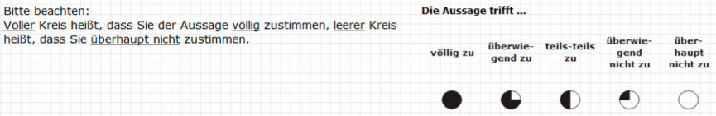
(Schaarschmidt & Fischer 2010)

Bitte kreuzen Sie immer das zutreffende Zeichen an. Lassen Sie sich nicht dadurch irritieren, dass die Aussagen zum Teil positiv und zum Teil negativ formuliert sind.

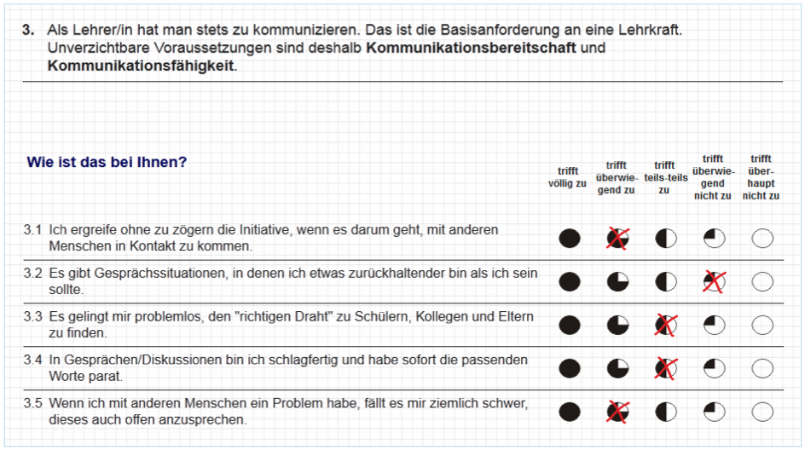
(Schaarschmidt & Fischer 2010)

Bearbeiten Sie das Verfahren zügig und vollständig und bemühen Sie sich in Ihrem eigenen Interesse um eine möglichst realistische Selbsteinschätzung. Sie erhalten zum Schluss eine persönliche Auswertung mit einem erklärenden Text.

Aufgabe:
- Füllen Sie den Selbsteinschätzungsbogen zum Verfahren Fit für den Lehrerberuf?! (FIT-L) aus. Klicken Sie hierzu unter www.coping.at/index.php?fit-l-nutzen auf Selbsteinschätzung mit FIT-L jetzt vornehmen

- Betrachten Sie anschließend Ihr Ergebnisprofil sowie die individuelle Auswertung Ihres Profils zu den 4 inhaltlichen Schwerpunkten.
- Psychische Stabilität
- Sozial-kommunikative Kompetenz
- Motivation und Motivierungsfähigkeit
- Grundlegende instrumentelle Fähigkeiten

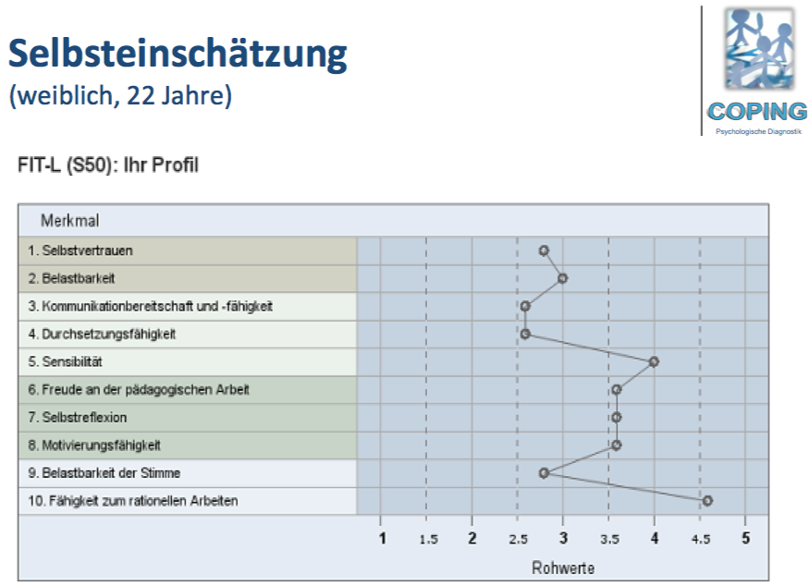
(Schaarschmidt & Fischer 2010)

Bei Selbsteinschätzungen – gerade auch wenn es um so zentrale Fragen wie die berufliche Eignung geht – ist das Ergebnis selten objektiv. Einerseits besteht die Tendenz, sich selbst in zu günstigem Licht zu sehen. Andererseits gibt es auch die umgekehrte Tendenz zur überkritischen Sicht auf die eigene Person. In beiden Fällen kann das Urteil einer außenstehenden Person hilfreich sein, denn es erlaubt den Vergleich von Selbst- und Fremdbild. Aus diesem Grund gibt das Verfahren Fit für den Lehrerberuf?! die Gelegenheit, die Selbsteinschätzung durch eine Fremdeinschätzung als Korrektiv zu ergänzen.
Aufgabe:
- Bitten Sie eine Person, die Sie gut kennt, die Fremdeinschätzungsversion von Fit für den Lehrerberuf?! zu bearbeiten. Am ehesten dürfte hier Ihre Mentorin*Ihr Mentor oder ein*e Mitanwärter*in in Frage kommen. Sie erhalten am Ende Ihrer Selbsteinschätzung sowohl LOGIN als auch CODE, die Ihr* Fremdeinschätzer*in unter www.coping-tests.eu eingeben muss, um ihre*seine Fremdeinschätzung vorzunehmen. Wenn Sie sich nach erfolgter Fremdeinschätzung unter Angabe Ihres Logins und Codes wieder in das System einloggen, finden Sie die Gegenüberstellung beider Ergebnisse. Ihr*e Fremdeinschätzer*in kann Ihre Selbsteinschätzung nicht einsehen. Sie*Er lernt Ihre Selbsteinschätzung erst dann kennen, wenn Sie ihr*ihm diese im anschließenden Auswertungsgespräch zugänglich machen.

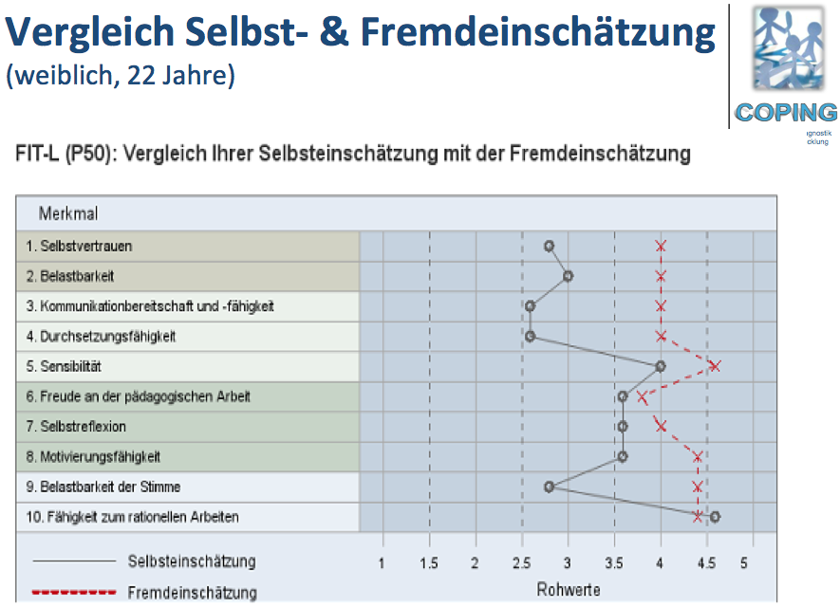
(Schaarschmidt & Fischer 2010)

- Führen Sie mit der*dem Fremdeinschätzer*in das unter 3. erwähnte Auswertungsgespräch.
- Schauen Sie sich gemeinsam die Selbst- und Fremdeinschätzung in jedem der 10 Merkmale an.
- Bei abweichenden Einschätzungen sollten Sie gemeinsam nach den möglichen Ursachen suchen (Auf welchen Beobachtungen und Erfahrungen stützt sich das jeweilige Urteil? Welche Maßstäbe wurden angelegt?)
- Ziehen Sie Ihre Schlussfolgerungen aus beiden Einschätzungen: Wo liegen die Stärken, auf die Sie sich stützen können? Wo gibt es Entwicklungsfelder?
- Denken Sie über geeignete Entwicklungsmaßnahmen nach. Holen Sie sich dazu auch den Rat Ihrer Mentorin*Ihres Mentors mit ein.

Aufgabe:
- An welchem Bereich möchte ich konkret weiterarbeiten?

...........................................................................................................................................................

Welches konkrete Ziel setze ich mir?

...........................................................................................................................................................

Wie und mit welchen Maßnahmen möchte ich mein Ziel erreichen?

...........................................................................................................................................................

Mit wessen Hilfe möchte ich mein Ziel erreichen?

...........................................................................................................................................................

Woran erkenne ich, dass ich mein Ziel erreicht habe?

...........................................................................................................................................................

Literatur:
Schaarschmidt, U./ Fischer A. (2010): Fit für den Lehrerberuf?! (www.coping.at)
Schaarschmidt, U./ Fischer A. (2013): Lehrergesundheit fördern-Schulen stärken. Weinheim: Beltz.

